**User Manual Production Monitoring**

**(**[**home.l-essential.com**](http://home.l-essential.com) **dan my.l-essential.com)**

**Departemen IT**

**Revisi 0**

**Daftar Isi**

1. Pengenalan3

1.1. Apa itu modul Production Monitoring3

2. Ruang Kerja3

2.1. Akses Modul3

2.2. Monitoring Periode Produksi4

4. Penutup7

1. **Pengenalan**
   1. **Apa itu modul Production Monitoring**

Sebuah *submodul* dari modul *Production Run* yang berfungsi untuk melakukan monitoring berkala pada kategori produksi tertentu, data yang dihasilkan merupakan hasil kalkulasi dari *plan, actual* dan pencapaian

1. **Ruang Kerja**
   1. **Akses Modul**

Untuk dapat mengakses modul **Production Monitoring**, user harus membuka peramban pilihan lalu memasukan alamat web : <https://my.l-essential.com/>



Ketika alamat web dimasukan maka *user* akan dibawa menuju halaman home L’Essential. Langkah selanjutnya adalah melakukan login pada kolom login:

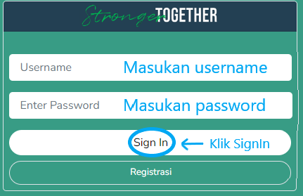

Secara umum jika username atau password yang dimasukan salah, maka *user* tidak akan dapat melakukan login untuk kemudian mengakses dashboard **home.l-essential.** Jika *user* berhasil melakukan login maka akan dibawa ke halaman dashboard **home.l-essential**

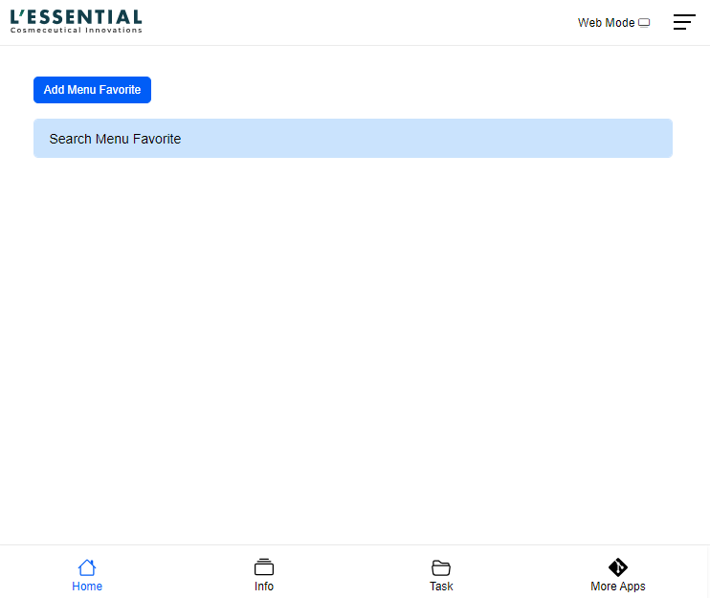

Untuk kemudian dapat mengakses modul **Production Monitoring** *user* harus mengakses halaman dengan **mode web** di pojok kanan atas tampilan dashboard sepeti berikut:

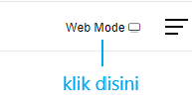

Pada halaman dashboard **mode web**, *user* akan menemui menu navigasi pada bagian kiri tampilan kemudian silakan mencari dan klik menu dengan judul **Data Reference** seperti berikut:



Kemudian *user* akan menemukan menu tambahan dengan judul “**Pick Up Material”**



* 1. **Monitoring Periode Produksi**

*User* harus berada pada tampilan utama modul Production Monitoring untuk dapat memulai monitoring (lihat **2.1. Akses Modul**)

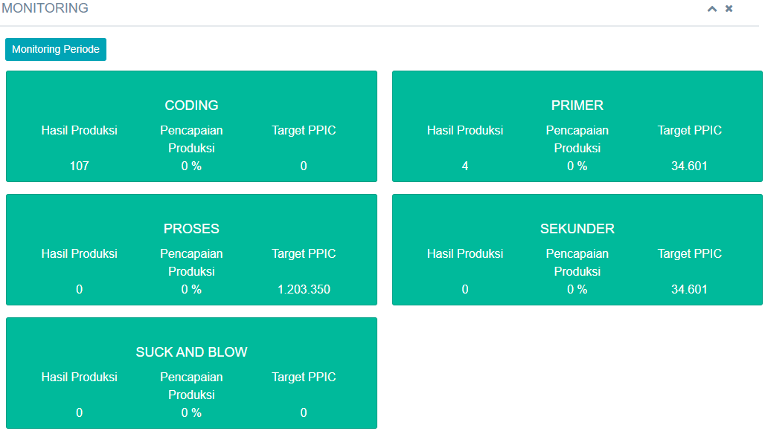

Pada bagian kanan atas terdapat fungsi-fungsi untuk mengrontrol tampilan modul:

* Tombol 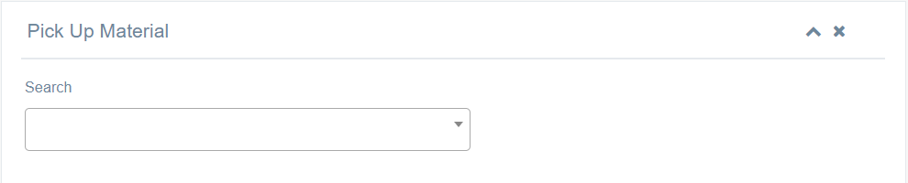 untuk menyembunyikan tampilan
* Tombol  untuk menutup tampilan

Pada bagian kiri atas terdapat tombol fungsi untuk melakukan monitoring periode



Terdapat juga beberapa kategori produksi yang dapat dimonitoring seperti

1. Coding
2. Primer
3. Sekunder
4. Proses
5. Suck And Blow

Untuk Monitoring Periode terdapat fungsi filter untuk menyaring data untuk dianalisa dengan kategori produksi seperti tercantum di atas

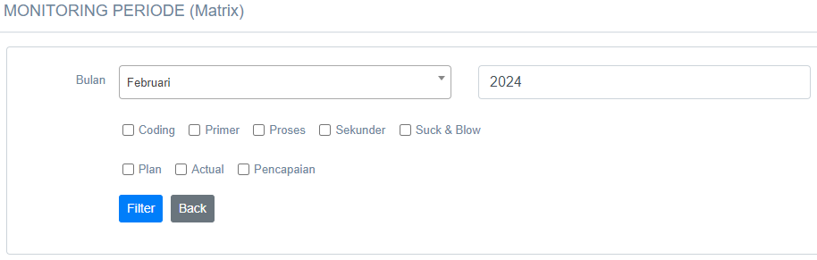

Pilih bulan dan tahun priode produksi pada kolom tersedia



Lalu pilih kategori produksi untuk difilter



Lalu filter data dengan tombol:



Atau kembali pada tampilan awal dengan tombol



Tampilan data dapat dibatasi dengan fungsi  atau data dapat mencari data pada tabel berdasarkan kategori produksi ataupun *value* nya pada kolom pencarian



Tampilan data monitoring produksi :

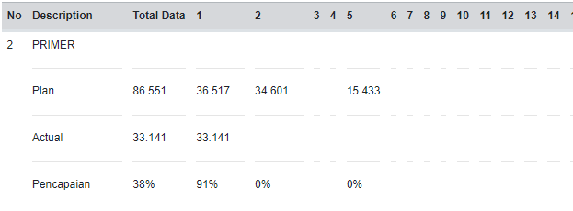

Pada tampilan utama modul *user* juga dapat melakukan monitoring produksi dengan langsung memilih kategori yang tersedia:

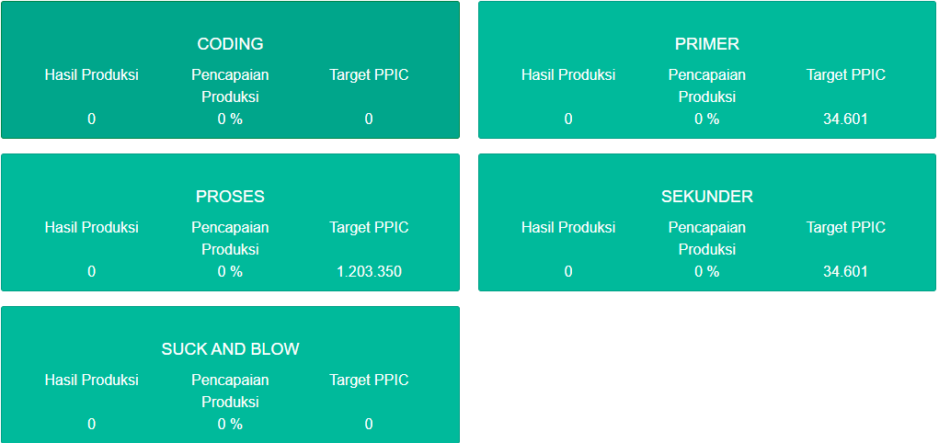

Setelah memilih kategori produksi maka selanjutnya *user* akan diberikan pilihan gedung produksi mana yang akan dimonitoring

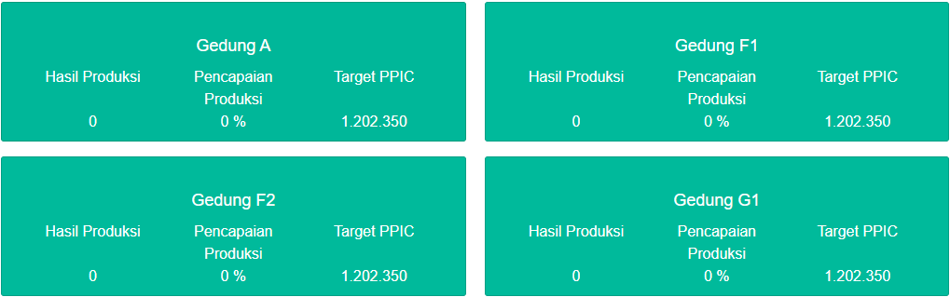

Kemudian data mengenai produksi yang dipilih akan tampil pada tabel

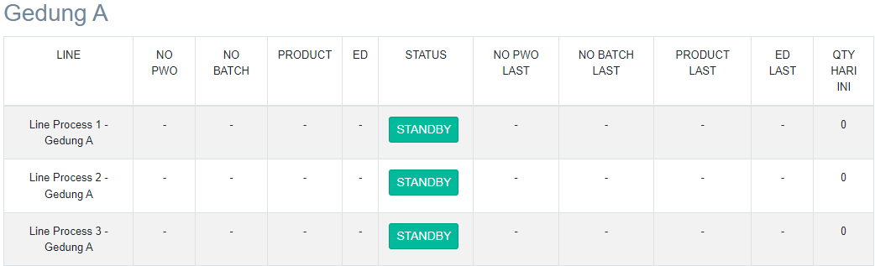

1. **Penutup**

Submodul ini difungsikan untuk melakukan monitoring data produksi yang tengah berjalan atau sudah selesai. Jika ketika mengakses atau menggunakan aplikasi Penerimaan PO terdapat masalah, silakan hubungi Departemen IT pada nomor extensi **402**